**孙舒瑶（软件规格说明书+程序设计部分）**

**软件规格说明书(Specification)**

**Part.1软件功能说明书 (Functional Spec)**

**一、游戏概要**

1）游戏名称：躲避炮弹打飞机

2）运行环境: pc端，2.0GHz CPU或是更高，10GB及以上硬盘空间

3）游戏类型：单人射击类游戏

4）画面风格：二维卡通类

5）游戏简介：此游戏是一款躲避障碍的射击类小游戏，通过键盘操作实现移动，躲避炸弹的同时发射防空弹得分。此游戏难度低，趣味性强，考验玩家反应灵敏程度，健康益智，老少皆宜。

6）玩法：点击程序进入游戏页面，游戏即开始。玩家需操纵陆地上的防空车，天上有不同高度与速度的飞机投掷炸弹，玩家在躲避的同时，需要射击空中的三种飞机以增加积分。若被炸弹击中一定次数，游戏就会结束了哦~

7）操作：

1.按左键左走

2.按右键右走

3.按空格发射子弹（长按空格键可以连续发射防空弹）

8）操作注意事项：

1.打大飞机获得积分会更容易；

2.灵活躲避炸弹，尽量使防空车位于炸弹稀少处，提前做好准备；

3.请玩家注意左上角生命值（50分），若生命值耗尽，游戏会停止，玩家可选择重新开始或结束游戏。

4.防空车不可上下移动

5.玩家可长按空格键使防空弹连续发射以增强攻击力。

**二、游戏功能玩法详述**

1）游戏各要素图

1.玩家控制的防空车：

C:\Users\pc\Desktop\躲避炮弹打飞机\玩家.bmp

2.三种空中敌机：

C:\Users\pc\Desktop\躲避炮弹打飞机\plane1.bmp

C:\Users\pc\Desktop\躲避炮弹打飞机\plane0.bmp

C:\Users\pc\Desktop\躲避炮弹打飞机\plane2.bmp

3.导弹：

防空导弹：C:\Users\pc\Desktop\躲避炮弹打飞机\防空导弹.bmp

敌方炸弹：C:\Users\pc\Desktop\躲避炮弹打飞机\炸弹.bmp

2）玩法

1.玩家双击“躲避炮弹打飞机.exe”，出现一个500\*400大小界面，游戏立即开始。界面如下，玩家操纵的防空车于画面左下部分，飞机从界面右上角水平向左飞入。

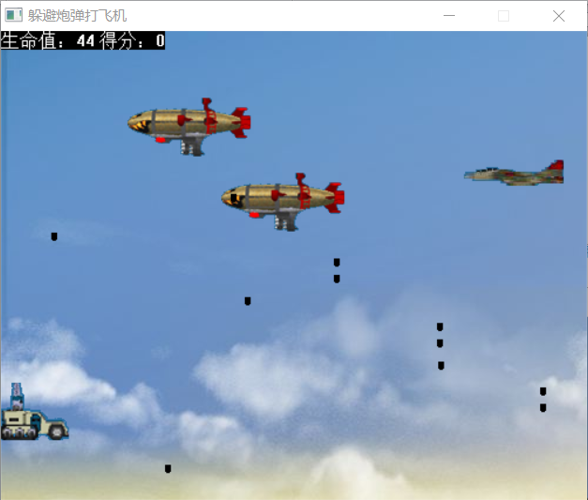

2.玩家移动画面下方的蓝白防空车，发射红色防空弹射击空中飞机以增加得分。同时，需躲避黑色炸弹以保留生命值。

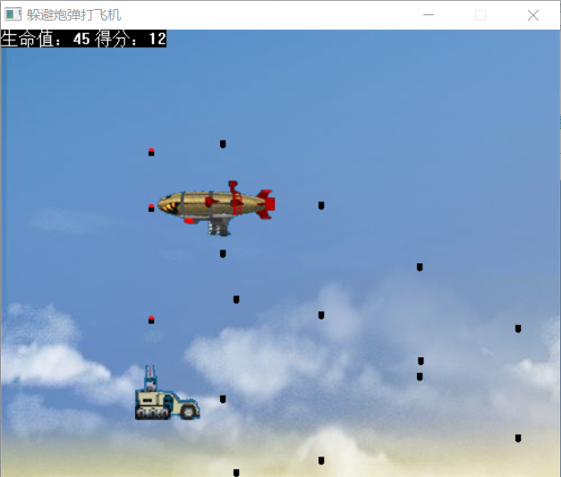

3.玩家可以通过关注画面左上角黑框中文字，以得知生命值与得分数。

C:\Users\pc\AppData\Roaming\Tencent\Users\892245451\TIM\WinTemp\RichOle\91K$4XFNHIQ`OL7MP_BGJ6V.png

4.当生命值耗尽，游戏将结束。玩家可通过弹出的界面窗口得知自己的最终得分，并选择是否重新开始。

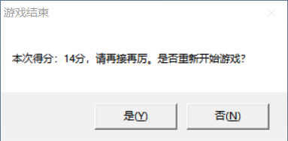

**三、2.0版功能预测**

本游戏仍处于开发初级阶段，功能并不完善。在接下来要发布的2.0新版中，将添加相关补丁。进入游戏后，会增设难度关卡选择环节，分为“低难度、中难度、高难度”三等，飞机移动速度、炮弹投掷间隔等都会有所区分，玩家可选择不同游戏级别进行挑战，可玩性会更高，请玩家拭目以待。

**Part.2软件技术说明书（设计文档）**

**一、编译环境**：Visual C++，EasyX

**二、编译语言**：C++

**三、具体程序实现**

1.头文件调用

本程序使用EasyX，其是针对 C++ 的图形库，包含graphics.h头文件，相比较而言者是一个更简单、高效的绘图函数库。



程序使用vector顺序容器，比使用数组更加优越。vector弥补数组不能动态拓展，在程序运行的时候浪费内存，造成越界的缺陷。它相当于可分配拓展的数组，它的随机访问快，在末端插入和删除快，也可以做越界检查。

2.各参数初始化

首先，程序开头定义了图片文件若干，分别为：buffer(500,400),background,player,missile,planes[3],planebomb，分别对应缓冲图、背景图、玩家图、防空弹图、飞机图以及炸弹图。程序另外定义了：玩家x坐标，玩家y坐标，装弹剩余时间，生命值，得分。

3.类的划分

程序定义四个结构体，分别为玩家防空导弹、炸弹、飞机、飞机类型。具体为对防空导弹定义相关坐标参数；对炸弹定义相关坐标参数；设置飞机速度、宽度、高度，利用构造函数实现三个不同类型飞机参数的初始化；对飞机定义类型、坐标位置以及在多少帧重新扔炸弹。

类的定义有效得实现了各对象的封装，调用方便且直观，充分体现了C++的优势。

之所以将飞机分为两类定义，根据前面的描述可知，前一类是对所有飞机运动方式的规划，后一类则是针对某一架飞机个体进行专门的具体操作。

4.图像及其他函数使用

从前面的定义可以看出本程序对于图像的特殊管理方法。接下来程序共使用了三个函数，分别为透明贴图函数、加载图片资源函数、绘图函数，分别实现对图像的边缘处理、加载、完整显示功能。

透明贴图函数：使用EasyX的图形库，定义了透明贴图函数即TransparentBlt函数，利用颜色删除法对图片进行处理，该函数使用的类库文件以及函数参数如下：C:\Users\pc\AppData\Roaming\Tencent\Users\892245451\TIM\WinTemp\RichOle\DT`K4_N9C(6HLTQP6$BO(WN.png

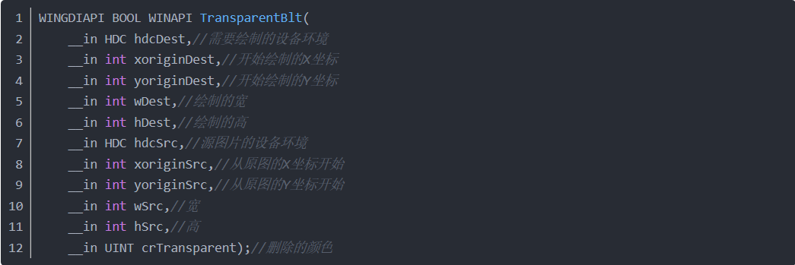

根据我们使用的图片文件，选定删除周边色RGB(40,112,162)，从而达到透明效果，是游戏界面更加清晰美观。

利用加载函数，调用文件夹中各图片文件如下，其中使用循环函数来实现飞机的图片调用：

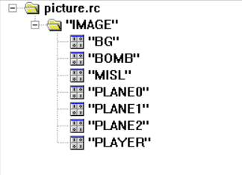

图片的显示过程为先在缓冲区绘图，接着依次显示防空车、防空导弹、飞机、炸弹、游戏数据。最后将缓冲区绘图内容一次性绘制上去，这样可以有效地消除闪烁。

另外本程序用到：延时函数、矩形碰撞检测函数、防空弹、炸弹、飞机的创建函数。其中，矩形碰撞检测函数利用形状的坐标，检测图形的重叠以判断炮弹是否击中目标，创建函数给予每个对象以公式实现位置运算与坐标创建。

5.游戏结束与重启

运用while判断语句，如果为false则程序停止跳出对话框，对话框中显示得分。接下来程序判断“重新开始”键是否按下，若是，则初始化各参数，用x.clear()清除各类中数据，使用goto语句重新回到游戏开头。若否就游戏退出。

四、程序总结

本程序虽简单但结构清晰，画面清晰度高是一大优势，这得益于EasyX这一函数库的使用。整个程序定义结构体，将相同的类放在一起分为三种，抽象性好。综上所述，本程序基本上实现了功能内聚与模块化，相关元素例如图像，放在了统一的文件夹下进行管理，从处理到加载再到显示，流程清晰，这也是本程序的一大优势。